青少年机器人技术等级考试理论综合试卷（一级）
分数：100 题数：45
1. 下列机构中不可能省力的是？（ ）

A. 动滑轮
B. 定滑轮
C. 斜面
D. 杠杆
试题编号：20240307091442745
试题类型：单选题
标准答案：B
试题难度：一般
试题解析：
考生答案：B
考生得分：2
是否评分：已评分
评价描述：
2. 如图，下列哪个建筑应用了三角形结构？（ ）
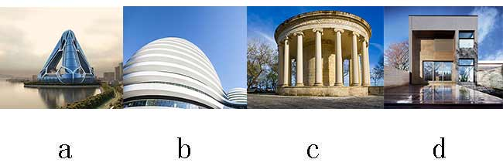
A. a
B. b
C. c
D. d
试题编号：20240307091441398
试题类型：单选题
标准答案：A
试题难度：一般
试题解析：
考生答案：A
考生得分：2
是否评分：已评分
评价描述：
3. 如图，盘山公路应用了什么来省力？（ ）
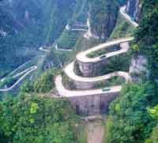
A. 杠杆
B. 斜面
C. 动滑轮
D. 定滑轮
试题编号：20240307091441774
试题类型：单选题
标准答案：B
试题难度：一般
试题解析：
考生答案：B
考生得分：2
是否评分：已评分
评价描述：
4. 如图，下列哪个是机器人? （ ）
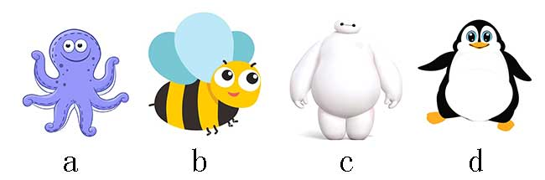

A. a
B. b
C. c
D. d
试题编号：20240307091441147
试题类型：单选题
标准答案：C
试题难度：一般
试题解析：
考生答案：C
考生得分：2
是否评分：已评分
评价描述：
5. 如图，下列哪个框架结构最稳定？（ ）
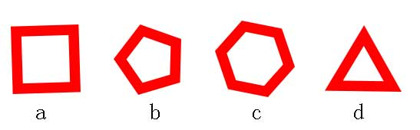
A. a
B. b
C. c
D. d
试题编号：20240307091441837
试题类型：单选题
标准答案：D
试题难度：一般
试题解析：
考生答案：D
考生得分：2
是否评分：已评分
评价描述：
6. 如图，从地面爬到山顶走哪条路最省力？（ ）
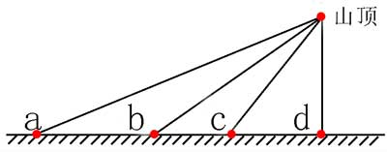
A. a
B. b
C. c
D. d
试题编号：20240307091442494
试题类型：单选题
标准答案：A
试题难度：一般
试题解析：
考生答案：A
考生得分：2
是否评分：已评分
评价描述：
7. 关于履带车，下列说法正确的是？（ ）

A. 使用履带会更防滑
B. 使用履带更容易陷入泥沙中
C. 使用履带主要是为了美观
D. 履带的长度无法调节
试题编号：20240307091443902
试题类型：单选题
标准答案：A
试题难度：一般
试题解析：
考生答案：A
考生得分：2
是否评分：已评分
评价描述：
8. 如图，下列哪个工具是一字型螺丝刀？（ ）
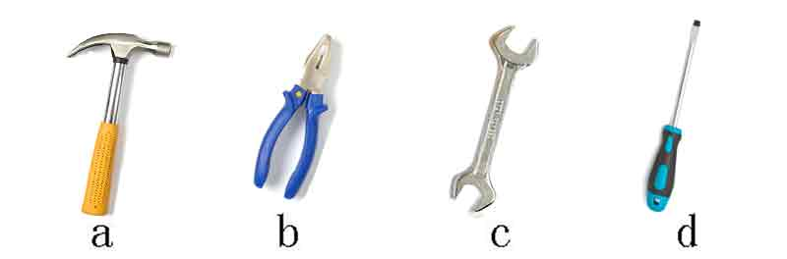

A. a
B. b
C. c
D. d
试题编号：20240307091441460
试题类型：单选题
标准答案：D
试题难度：一般
试题解析：
考生答案：D
考生得分：2
是否评分：已评分
评价描述：
9. 如图，机器人的电源相当于人类的？（ ）
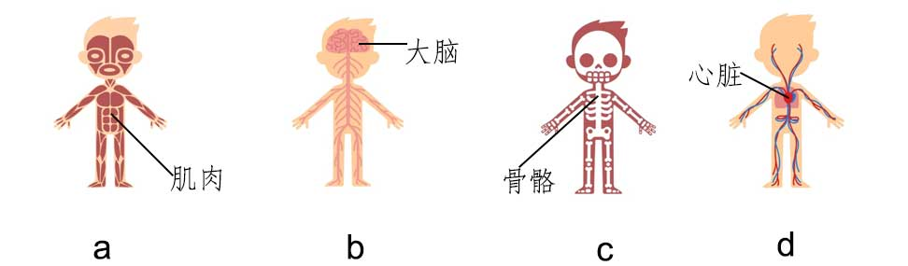
A. a
B. b
C. c
D. d
试题编号：20240307091441225
试题类型：单选题
标准答案：D
试题难度：一般
试题解析：
考生答案：D
考生得分：2
是否评分：已评分
评价描述：
10. 如图，使用以下哪个工具相当于使用费力杠杆？（ ）
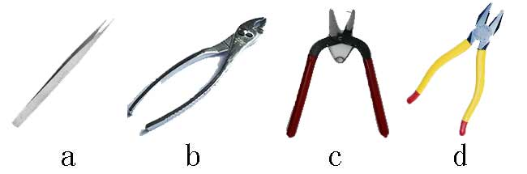
A. a
B. b
C. c
D. d
试题编号：20240307091443026
试题类型：单选题
标准答案：A
试题难度：一般
试题解析：
考生答案：A
考生得分：2
是否评分：已评分
评价描述：
11. 如图，使用转笔刀把手相当于使用了？（ ）

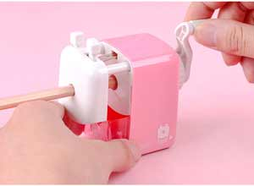

A. 滑轮
B. 齿轮
C. 轮轴
D. 斜面
试题编号：20240307091441696
试题类型：单选题
标准答案：C
试题难度：一般
试题解析：
考生答案：C
考生得分：2
是否评分：已评分
评价描述：
12. 关于轮轴，下列说法正确的是？（ ）

A. 轮轴只能省力
B. 轮轴只能费力
C. 轮轴是杠杆的变形
D. 轮轴既不能省力也不能费力
试题编号：20240307091442432
试题类型：单选题
标准答案：C
试题难度：一般
试题解析：
考生答案：C
考生得分：2
是否评分：已评分
评价描述：
13. 如图，下列选项中最省力的滑轮组是？（ ）
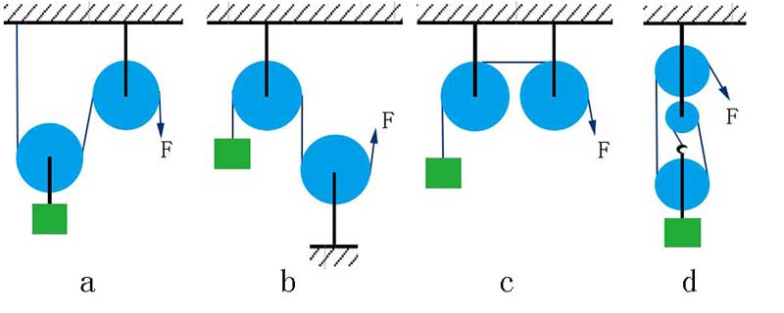

A. a
B. b
C. c
D. d
试题编号：20240307091442321
试题类型：单选题
标准答案：D
试题难度：一般
试题解析：
考生答案：D
考生得分：2
是否评分：已评分
评价描述：
14. 下列齿轮组起加速作用的是？（ ）

A. 主动轮12齿，从动轮6齿
B. 主动轮6齿，从动轮18齿
C. 主动轮18齿，从动轮18齿
D. 主动轮6齿，从动轮6齿
试题编号：20240307091443652
试题类型：单选题
标准答案：A
试题难度：一般
试题解析：
考生答案：A
考生得分：2
是否评分：已评分
评价描述：
15. 当大齿轮带动小齿轮转动时，下列说法正确的是？（ ）

A. 大齿轮转速比小齿轮快
B. 大齿轮转速比小齿轮慢
C. 大齿轮是从动轮
D. 该齿轮组传动比为1:1
试题编号：20240307091442854
试题类型：单选题
标准答案：B
试题难度：一般
试题解析：
考生答案：B
考生得分：2
是否评分：已评分
评价描述：
16. 关于齿轮传动，下列说法正确的是？（ ）

A. 齿轮传动只能平行啮合
B. 齿轮传动只能垂直啮合
C. 齿轮传动容易打滑
D. 传动比与两个轮的大小有关
试题编号：20240307091443778
试题类型：单选题
标准答案：D
试题难度：一般
试题解析：
考生答案：D
考生得分：2
是否评分：已评分
评价描述：
17. 关于荡秋千，下列说法正确的是？（ ）

A. 秋千在最高点时速度最快
B. 秋千在最高点时动能最大
C. 秋千在最高点时速度为0
D. 秋千在最低点时速度为0
试题编号：20240307091441946
试题类型：单选题
标准答案：C
试题难度：一般
试题解析：
考生答案：C
考生得分：2
是否评分：已评分
评价描述：
18. 关于链传动，下列说法正确的是？（ ）

A. 一条传动链只能配两个链轮
B. 链传动传动比无法计算
C. 链传动中链轮的转向相同
D. 链条长度无法调节
试题编号：20240307091443840
试题类型：单选题
标准答案：C
试题难度：一般
试题解析：
考生答案：C
考生得分：2
是否评分：已评分
评价描述：
19. 如图，单摆的摆线长度不同，摆动周期最长的是？（ ）
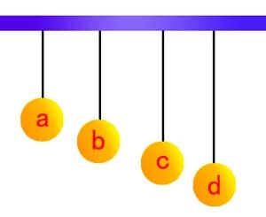
A. a
B. b
C. c
D. d
试题编号：20240307091441633
试题类型：单选题
标准答案：D
试题难度：一般
试题解析：
考生答案：D
考生得分：2
是否评分：已评分
评价描述：
20. 如图，该滑轮组有几个定滑轮? （ ）
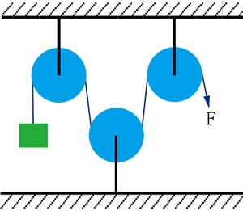
A. 0个
B. 1个
C. 2个
D. 3个
试题编号：20240307091442666
试题类型：单选题
标准答案：D
试题难度：一般
试题解析：
考生答案：D
考生得分：2
是否评分：已评分
评价描述：
21. 如图，这个工具是？（ ）
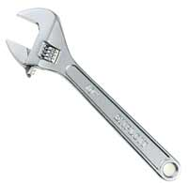
A. 钳子
B. 扳手
C. 螺丝刀
D. 撬棍
试题编号：20240307091441523
试题类型：单选题
标准答案：B
试题难度：一般
试题解析：
考生答案：B
考生得分：2
是否评分：已评分
评价描述：
22. 关于滑轮，下列说法正确的是？（ ）

A. 定滑轮可以省力
B. 定滑轮可以改变力的方向
C. 动滑轮不能省力
D. 使用动滑轮相当于使用等臂杠杆
试题编号：20240307091442604
试题类型：单选题
标准答案：B
试题难度：一般
试题解析：
考生答案：B
考生得分：2
是否评分：已评分
评价描述：
23. 如图，关于该滑轮组，下列说法错误的是？（ ）
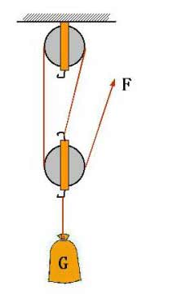
A. 该滑轮组可以省力
B. 含有定滑轮的个数是1个
C. 含有动滑轮的个数是1个
D. 可以改变力的方向但不能省力
试题编号：20240307091442258
试题类型：单选题
标准答案：D
试题难度：一般
试题解析：
考生答案：D
考生得分：2
是否评分：已评分
评价描述：
24. 如图，两个轮大小相同，下列说法正确的是？（ ）
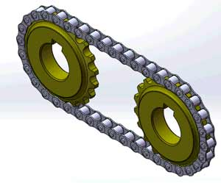
A. 这是齿轮传动
B. 这是链传动
C. 这是减速装置
D. 这是加速装置
试题编号：20240307091443715
试题类型：单选题
标准答案：B
试题难度：一般
试题解析：
考生答案：B
考生得分：2
是否评分：已评分
评价描述：
25. 如图，下列哪个齿轮组是齿轮垂直啮合？（ ）
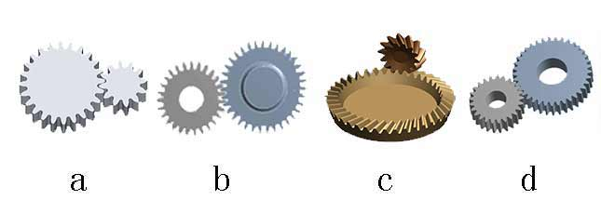
A. a
B. b
C. c
D. d
试题编号：20240307091442932
试题类型：单选题
标准答案：C
试题难度：一般
试题解析：
考生答案：C
考生得分：2
是否评分：已评分
评价描述：
26. 如图，使用镊子相当于使用杠杆，该杠杆的支点是？（ ）
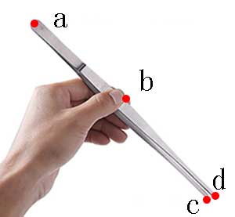
A. a
B. b
C. c
D. d
试题编号：20240307091441884
试题类型：单选题
标准答案：A
试题难度：一般
试题解析：
考生答案：A
考生得分：2
是否评分：已评分
评价描述：
27. 如图，关于该机构，下列说法正确的是？（ ）
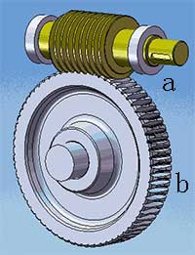
A. 这是蜗轮蜗杆机构
B. 这是齿轮平行啮合
C. a是从动件
D. b是主动件
试题编号：20240307091442196
试题类型：单选题
标准答案：A
试题难度：一般
试题解析：
考生答案：A
考生得分：2
是否评分：已评分
评价描述：
28. 以下场景中，应用了轮轴的是？（ ）
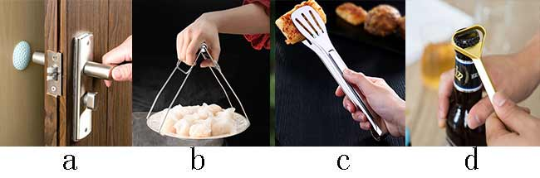

A. a
B. b
C. c
D. d
试题编号：20240307091442557
试题类型：单选题
标准答案：A
试题难度：一般
试题解析：
考生答案：A
考生得分：2
是否评分：已评分
评价描述：
29. 如图，这是一个？（ ）
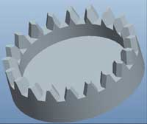
A. 平齿轮
B. 冠齿轮
C. 锥形齿轮
D. 蜗轮
试题编号：20240307091442385
试题类型：单选题
标准答案：B
试题难度：一般
试题解析：
考生答案：B
考生得分：2
是否评分：已评分
评价描述：
30. 关于齿轮啮合，下列说法正确的是？（ ）

A. 齿轮只能平行啮合
B. 齿轮只能垂直啮合
C. 齿轮可以多角度啮合
D. 齿轮啮合时的传动比大小无法计算
试题编号：20240307091443496
试题类型：单选题
标准答案：C
试题难度：一般
试题解析：
考生答案：C
考生得分：2
是否评分：已评分
评价描述：
二、多选题(共5题，共20分)
31. 如图，以下哪两个选项是平齿轮？（ ）
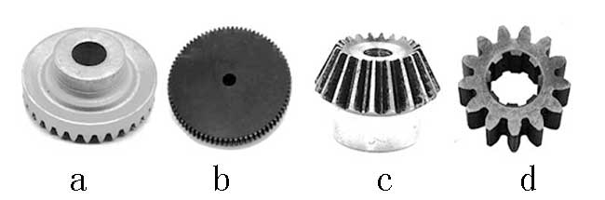
A. a
B. b
C. c
D. d
试题编号：20240307091441570
试题类型：多选题
标准答案：B|D
试题难度：一般
试题解析：
考生答案：B|D
考生得分：4
是否评分：已评分
评价描述：
32. 以下哪些选项是机器人的常见驱动方式？（ ）

A. 液压驱动
B. 气压驱动
C. 电力驱动
D. 手动驱动
试题编号：20240307091441287
试题类型：多选题
标准答案：A|B|C
试题难度：一般
试题解析：
考生答案：C|B|A
考生得分：4
是否评分：已评分
评价描述：
33. 关于多个齿轮依次平行啮合，下列说法正确的两项是？（ ）

A. 每两个相邻的齿轮转向相同
B. 每两个相邻的齿轮转向相反
C. 传动比等于第一个齿轮与最后一个齿轮直接啮合时的传动比
D. 传动比等于第一个齿轮与中间任意一个齿轮直接啮合时的传动比
试题编号：20240307091443166
试题类型：多选题
标准答案：B|C
试题难度：一般
试题解析：
考生答案：B|C
考生得分：4
是否评分：已评分
评价描述：
34. 如图，在使用滑轮组时，下列说法正确的两项是？（ ）
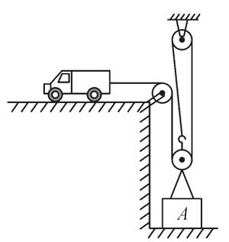
A. 该滑轮组省力
B. 该滑轮组费力
C. 含有两个定滑轮
D. 含有一个定滑轮
试题编号：20240307091443244
试题类型：多选题
标准答案：A|C
试题难度：一般
试题解析：
考生答案：C|A
考生得分：4
是否评分：已评分
评价描述：
35. 如图，关于自行车，下列说法正确的两项是？（ ）
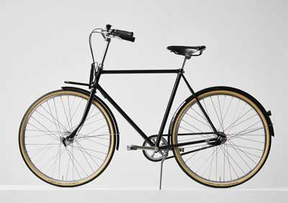
A. 采用了平行四边形结构增加稳定性
B. 采用了三角形结构增加稳定性
C. 脚踏板处采用了轮轴来省力
D. 脚踏板处采用了轮轴来费力
试题编号：20240307091443574
试题类型：多选题
标准答案：B|C
试题难度：一般
试题解析：
考生答案：C|B
考生得分：4
是否评分：已评分
评价描述：
三、判断题(共10题，共20分)
36. 使用斜面可以省力。（ ）

正确 错误
试题编号：20240307091443433
试题类型：判断题
标准答案：正确
试题难度：一般
试题解析：
考生答案：正确
考生得分：2
是否评分：已评分
评价描述：
37. 大齿轮带动小齿轮起减速作用。（ ）

正确 错误
试题编号：20240307091443949
试题类型：判断题
标准答案：错误
试题难度：一般
试题解析：
考生答案：错误
考生得分：2
是否评分：已评分
评价描述：
38. 机器人一定有机械臂。（ ）

正确 错误
试题编号：20240307091441334
试题类型：判断题
标准答案：错误
试题难度：一般
试题解析：
考生答案：错误
考生得分：2
是否评分：已评分
评价描述：
39. 等臂杠杆的动力臂与阻力臂大小相等。（ ）

正确 错误
试题编号：20240307091443370
试题类型：判断题
标准答案：正确
试题难度：一般
试题解析：
考生答案：正确
考生得分：2
是否评分：已评分
评价描述：
40. 使用筷子相当于使用了杠杆。（ ）

正确 错误
试题编号：20240307091441993
试题类型：判断题
标准答案：正确
试题难度：一般
试题解析：
考生答案：正确
考生得分：2
是否评分：已评分
评价描述：
41. 吹风扇能给人降温是因为风扇吹出的风是冷风。（ ）

正确 错误
试题编号：20240307091442055
试题类型：判断题
标准答案：错误
试题难度：一般
试题解析：
考生答案：错误
考生得分：2
是否评分：已评分
评价描述：
42. 滑轮组可以省力。（ ）

正确 错误
试题编号：20240307091443307
试题类型：判断题
标准答案：正确
试题难度：一般
试题解析：
考生答案：正确
考生得分：2
是否评分：已评分
评价描述：
43. 链传动比齿轮传动更适合远距离传动。（ ）

正确 错误
试题编号：20240307091442039
试题类型：判断题
标准答案：正确
试题难度：一般
试题解析：
考生答案：正确
考生得分：2
是否评分：已评分
评价描述：
44. 能量之间不能相互转化。（ ）

正确 错误
试题编号：20240307091442387
试题类型：判断题
标准答案：错误
试题难度：一般
试题解析：
考生答案：错误
考生得分：2
是否评分：已评分
评价描述：
45. 所有的杠杆都是省力的。（ ）

正确 错误
试题编号：20240307091442102
试题类型：判断题
标准答案：错误
试题难度：一般
试题解析：
考生答案：错误
考生得分：2
是否评分：已评分
评价描述：

青少年机器人技术等级考试实际操作试卷（一级）
分数：100 题数：5
一、模型认知(共4题，共20分)
请查看第二大题“实际操作”再进行本题作答
1. 下列选项在模型中出现的有哪些？（ ）

A. 定滑轮
B. 动滑轮
C. 轮轴
D. 斜面
试题编号：起重机-2
试题类型：多选题
标准答案：A|B|C
试题难度：一般
试题解析：
考生答案：A|B|C
考生得分：5
是否评分：已评分
评价描述：
2. 以下选项中可以增大该模型结构稳定性和放在地面上的稳定性的两项是？（ ）

A. 机架多采用三角形结构
B. 机架多采用平行四边形结构
C. 增加底座的重量
D. 减小底座的重量
试题编号：起重机-3
试题类型：多选题
标准答案：A|C
试题难度：一般
试题解析：
考生答案：A|C
考生得分：5
是否评分：已评分
评价描述：
3. 关于该模型中的滑轮组，下列说法正确的两项是？（ ）

A. 可省力
B. 可省力的作用距离
C. 可改变力的作用方向
D. 可以省功
试题编号：起重机-4
试题类型：多选题
标准答案：A|C
试题难度：一般
试题解析：
考生答案：A|C
考生得分：5
是否评分：已评分
评价描述：
4. 以下关于模型手摇把手说法正确的有哪些？（ ）

A. 是变形的杠杆
B. 在该模型中相当于省力杠杆
C. 在该模型中相当于费力杠杆
D. 使用它的目的是为了省功
试题编号：起重机-1
试题类型：多选题
标准答案：A|B
试题难度：一般
试题解析：
考生答案：A|B
考生得分：5
是否评分：已评分
评价描述：
二、实际操作(共1题，共80分)
5. 搭建说明：
请考生制作一个手动起重机模型。

搭建要求：
(a)具备手动起重机模型大体框架，要求模型框架稳定；
(b)具备滑轮组，要求能改变力的方向且能省力；
(c)具备手摇把手；
(d)缓慢旋转手摇把手，起重机能吊起重物；
(e)整体动作流畅。

评分项：
1.整体框架（40分）
(1)作品零件结构和样例模型基本一致，结构完整；（20分）
(2)作品相应部件固定可靠；（10分）
(3)作品整体协调美观。（10分）
2.动力传递/表现形式（30分）
(1)完整实现题目要求的动作；（15分）
(2)作品整体动作顺利流畅。（15分）
3.完成时间（10分）

器材说明：
考生作答时不指定任何器材，所搭建的模型在外形、结构、功能方面满足题目要求即可。以下样例模型选自经中国电子学会评审通过的青少年机器人技术等级考试一级、二级适用器材。仅供参考，不作为考试评分的唯一依据。

案例样图：
以下列举了相关器材模型样例，考生可任选其参考一作为参考。

样例1
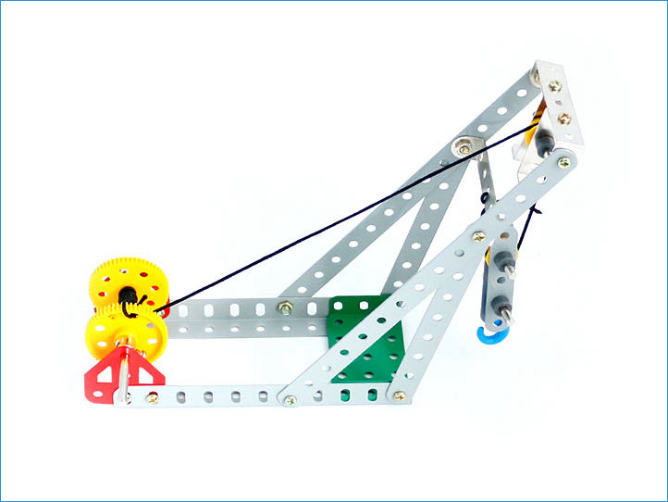

样例2
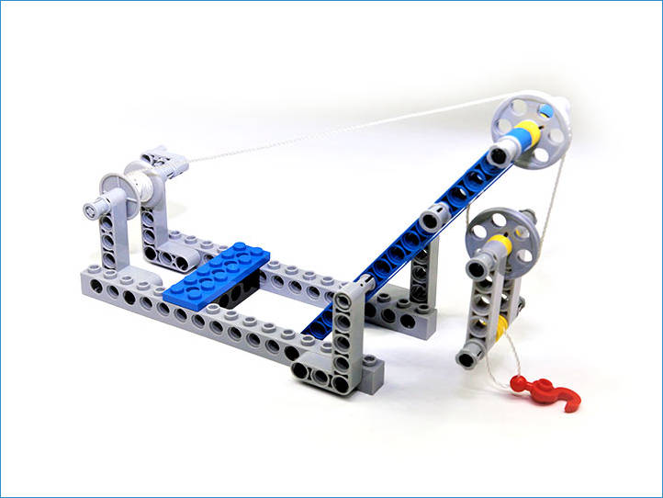

样例3
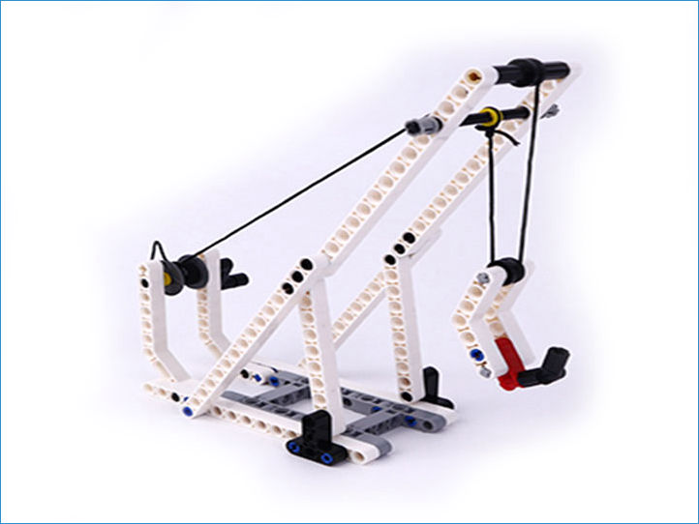

样例4
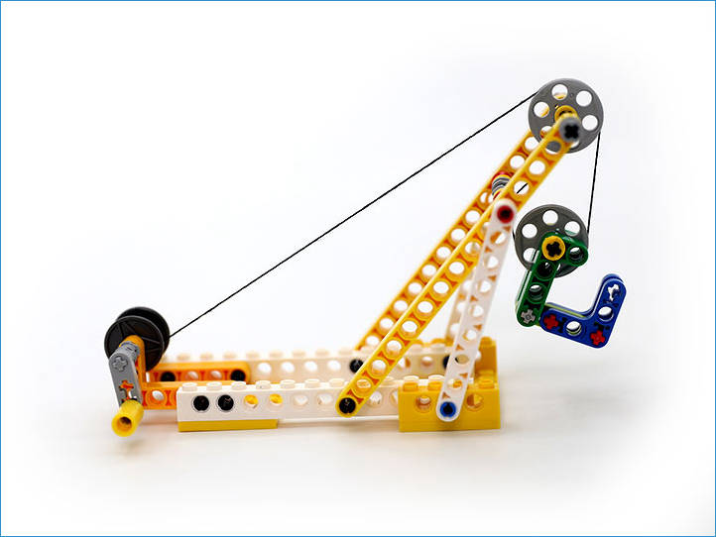

样例5
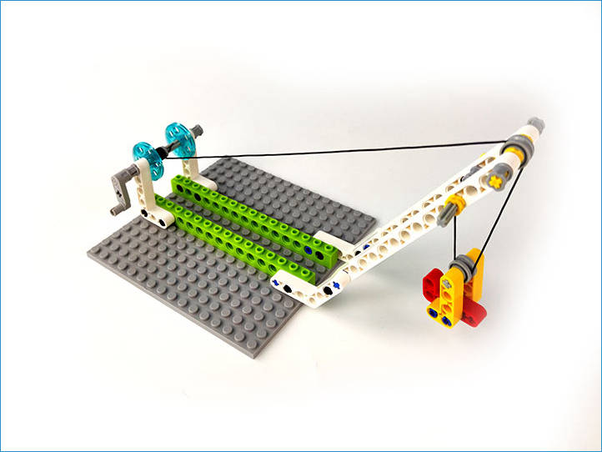

样例6
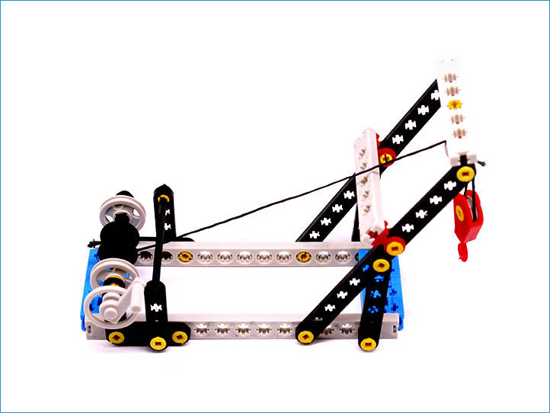

试题编号：202403-R1-01
试题类型：简答题
标准答案：
试题难度：一般
试题解析：
考生答案：
考生得分：
是否评分：已评分
评价描述：

